SISTEM INFORMASI PERPUSTAKAAN DENGAN TEKNOLOGI BARCODE DAN SMS GATEWAY
STUDI KASUS SMK RESPATI

SKRIPSI



Diajukan oleh:
Muhammad Audi Akbar
1603015156

PROGRAM STUDI TEKNIK INFORMATIKA
FAKULTAS TEKNIK
UNIVERSITAS MUHAMMADIYAH PROF. DR. HAMKA
JAKARTA

SISTEM INFORMASI PERPUSTAKAAN DENGAN
TEKNOLOGI BARCODE DAN SMS GATEWAY
STUDI KASUS SMK RESPATI

SKRIPSI
Disusun untuk Memenuhi Persyaratan Kelulusan Sarjana Teknik Informatika

Diajukan oleh:
Muhammad Audi Akbar
1603015156

PROGRAM STUDI TEKNIK INFORMATIKA
FAKULTAS TEKNIK
UNIVERSITAS MUHAMMADIYAH PROF. DR. HAMKA
JAKARTA
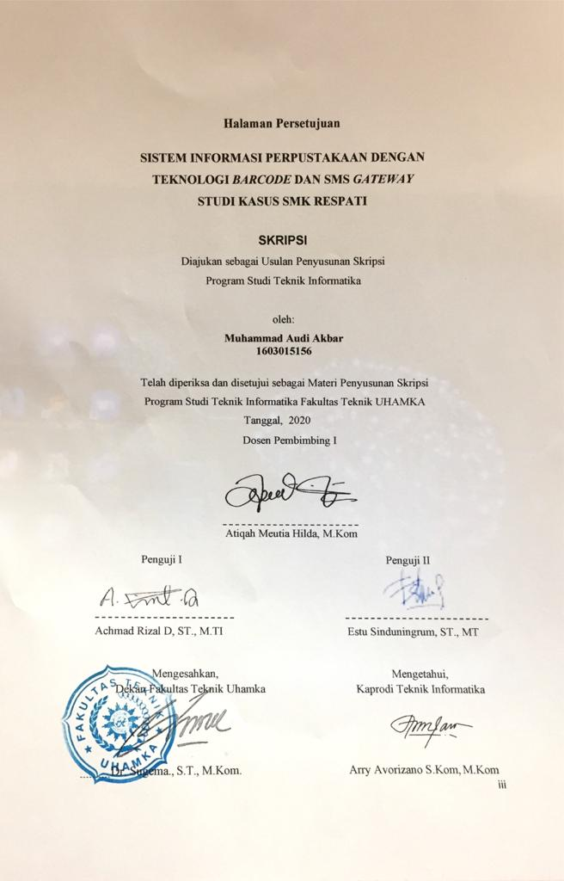

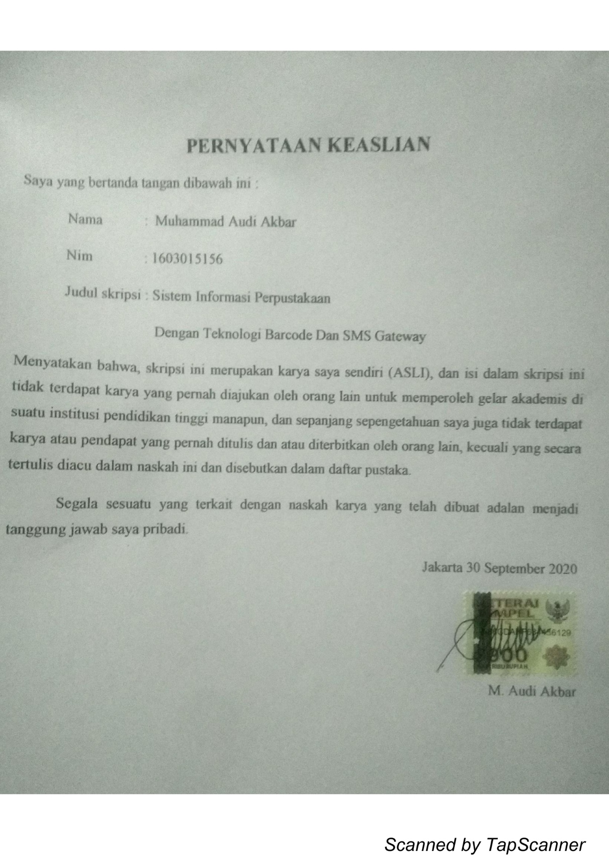
MOTTO HIDUP
KERJA KERAS, KERJA CERDAS, KERJA TUNTAS, KERJA IKHLAS
Orang hebat tidak dihasilkan dari kemudahan. Mereka dibentuk melalui kesulitan, tantangan, dan air mata.

KATA PENGANTAR

Segala puji dan syukur atas kehadirat Allah SWT yang telah memberikan hidayah, kesempatan, dan kemudahan bagi kita semua dalam menjalankan amanah yang menjadi tanggung jawab kita. Shalawat dan salam semoga selalu tercurah kepada junjungan kita Nabi Muhammad SAW sebagai inspirasi akhlak yang telah menyelamatkan kita dari zaman kegelapan ke zaman yang terang benderang seperti yang kita rasakan pada hari ini. Atas karunia dan rahmat Allah SWT, penulis dapat menyelesaikan tugas akhir yang berjudul “Sistem Informasi Perpustakaan Dengan Teknologi Barcode Dan SMS Gateway Studi Kasus SMK RESPATI” untuk bisa mencapai gelar Sarjana Teknik Informatika di Universitas Muhammadiyah Prof. Dr Hamka.
Dalam proses penulisan skripsi ini tentunya penulis mendapat bantuan dari banyak pihak yang sudah membimbing dan mendukung penulis. Maka dari itu, dengan kerendahan hati di kesempatan ini kiranya penulis menyampaikan terima kasih kepada :
- Ibu Atiqah Meutia Hilda, M. Kom sebagai dosen pembimbing yang sudah memberikan arahan selama penyusunan skripsi ini
- Orangtua, dan Keluarga yang terus memberikan dukungan dan doa dalam penyelesaian penulisan skripsi ini
- Adinda Fitri Amir yang turut membantu dalam perancangan simulasi dalam penelitian ini dan rekan-teman yang sudah membantu dan mendukung penulis untuk dapat menyelesaikan skripsi ini
Akhir kata, penulis mempunyai harapan besar skripsi ini memberikan manfaat kepada semua pembacanya dan semoga Allah SWT melimpahkan rahmat dan karunia dalam setiap kebaikan. Aamiin.

Jakarta, September 2020
(Muhammad Audi Akbar)

DAFTAR ISI

Halaman Persetujuan iii
KATA PENGANTAR vi
DAFTAR ISI vii
DAFTAR GAMBAR viii
ABSTRAK 1
ABSTRACT 1
BAB I 2
PENDAHULUAN 2
1.1 Latar Belakang 2
1.2 Rumusan Masalah 3
1.3 Batasan Masalah 3
1.4 Tujuan Penelitian 4
1.5 Manfaat Penelitian 4
1.6 Sistematika Penulisan 4
BAB II 5
LANDASAN TEORI 5
2.1 Kerangka Teori 5
2..1.1 Waterfall model 6
2.2 Pengujian Relevan 8
2.1.2 Sistem Informasi Web 10
2.1.3 Perpustakaan 10
2.1.7 Unified Modelling Language (UML 10
2.1.8 Testing 11
2.2 Konsep Teknologi Barcode 12
2.2.1 Barcode 12
2.2.2 Barcode Font 39 12
2.2.3 Pengkodean 12
2.2.4 Cara Kerja Teknologi Barcode 15
2.3 Teknologi SMS Gateway 16
2.3.1 Rancangan SMS Gateway 16
BAB III 17
METODOLOGI PENELITIAN 17
3.1 Diagram Alur Penelitian 17
3.3 Alat / Bahan Penelitian 21
BAB IV 23
HASIL DAN PEMBAHASAN 23
4.1 Perancangan 24
4.1.1 Analisis Kebutuhan 24
4.1.2 UseCase Diagram 24
4.1.3 Class Diagram 26
4.1.4 Activity Diagram 26
4.1.5 Sequence Diagram 35
4.1.6 Component Diagram 42
4.1.7 Deployment Diagram 43
4.1.8 Hardware & Software 43
4.2 Antar Muka Sistem 44
4.2.1 Antar Muka Member 44
4.2.2 Antar Muka Admin 47
4.4 Pengujian Sistem Alpha 49
4.5 Pengujian Unsur Fleksibilitas Pakar/Teknisi IT 52
4.6 Pengujian Sistem Beta 54
BAB V 58
SIMPULAN DAN SARAN 58
5.1 Simpulan 58
5.2 Saran 59
DAFTAR PUSTAKA 60

DAFTAR GAMBAR

Gambar 1-1 Tahapan Waterfall 5
Gambar 1-2 Kode ASCII 39 8
Gambar 1-3 Kode lengkap 39 dan nilai checksum 12
Gambar 1-4 Contoh Kode Barcode Buku 20
Gambar 2-1 Diagram Alur penelitian 22
Gambar 3-1 UseCase perpustakaan Peminjaman offline 23
Gambar 3-2 UseCase perpustakaan online 24
Gambar 3-3 Class Diagram 24
Gambar 3-4 Activity Diagram Siswa untuk Login 24
Gambar 3-5 Activity Diagram Siswa untuk Peminjaman Buku 24
Gambar 3-6 Activity Diagram Admin untuk Cetak Id card siswa 24
Gambar 3-7 Activity Diagram Siswa untuk Download e-book 24
Gambar 3-8 Activity Diagram Siswa untuk Testimoni 24
Gambar 3-9 Activity Diagram Siswa untuk Scan Barcode 35
Gambar 3-10 Activity Diagram Siswa untuk Pengembalian Buku 39
Gambar 3-11 Sequence Diagram peminjaman 41
Gambar 3-12 Sequence Diagram laporan perpustakaan 41
Gambar 3-13 Sequence Diagram profil sekolah 41
Gambar 3-14 Sequence Diagram input data kategori buku 41
Gambar 3-15 Sequence Diagram input data buku 41
Gambar 3-16 Sequence Diagram input data siswa 41
Gambar 3-17 Sequence Diagram input data admin 41
Gambar 3-18 Component Diagram 42
Gambar 3-19 Deployment Diagram 42
Gambar 3-20 Tampilan Halaman Beranda 43
Gambar 3-21 Tampilan Halaman Beranda Website 1 44
Gambar 3-22 Tampilan Halaman Beranda Website 2 45
Gambar 3-23 Tampilan Halaman Beranda Website 3 46
Gambar 3-24 Halaman Detail Buku 46
Gambar 3-25 Tampilan Halaman Log in Member 47
Gambar 3-26 Tampilan Halaman Log in Admin 48
Gambar 3-27 Tampilan Halaman Beranda Admin 49
Gambar 3-28 Tampilan Halaman Barcode To PC Scanner 51

DAFTAR TABEL

Tabel 1-1 Pengujian Relevan…………………………………………………...53
Tabel 1-2 Tahapan RencanaPenelitian……………………………………..……5
Tabel 1-3 Hasil Kuisoner UAT 12
Tabel 1-4 Pengujian Fleksibilitas Pakar/Teknisi IT 22
Tabel 1-5 Hasil Pengujian Fleksibilitas Pakar/Teknisi IT 30
Tabel 1-6 Hasil Pengujian Black Box Testing Form Login Member 40
Tabel 1-7 Hasil Pengujian Black Box Testing Form Login Admin 40
Tabel 1-8 Hasil Pengujian Black Box Testing Form TambahBuku……………...50

ABSTRAK

Penelitian ini merancang Sistem Informasi Perpustakaan web ditinjau dari pencatatan absensi, pencarian koleksi buku, pendataan peminjaman buku, serta pembuatan laporan data peminjaman. Penelitian ini menggunakan metode Waterfall menggambarkan metode pengembangan perangkat lunak yang sistematis dan teratur. Menggunakan pengembangan Teknologi Barcode font Code39. untuk merubah huruf dan angka menjadi barcode, yang akan dicetak dan ditempelkan pada buku, digunakan untuk memudahkan identifikasi berbagai code buku, khususnya tentang ketersediaan buku dalam perpustakaan.Serta SMS Gateway menggunakan menggunakan rancangan REST APPI dengan method POST, berfungsi untuk memberitahukan kepada member menerima pesan yang berisi bahwa member sudah teregistrasi, Untuk member bisa melakukan peminjaman dengan mem-booking buku, lalu secara otomatis SMS akan memberitahukan judul dan tanggal transaksi peminjaman serta tanggal pengembalian buku. Berdasarkan hasil pengujian sistem alpha dan beta melalui survey kuisioner terhadap 12 pengguna umum dan 3 teknisi IT, ditemukan bahwa sistem perpustakaan dapat membantu pencarian buku pada sistem informasi perpustakaan

Kata kunci : Sistem Informasi Perpustakaan, Teknologi Barcode, SMS Gateway

ABSTRACT
This study designed a web library information system in terms of attendance records, book collection searches, book lending data collection, and borrowing data reports. This study uses the Waterfall method to describe a systematic and orderly software development method. Using the development of Code39 font Barcode Technology. to convert letters and numbers into barcodes, which will be printed and affixed to the book, is used to facilitate the identification of various book codes, especially regarding the availability of books in the library. As well as the SMS Gateway using the REST APPI design with the POST method, functions to notify members of receiving messages which contains that the member is registered, for members can make a loan by booking a book, then the SMS will automatically notify the title and date of the loan transaction and the date of returning the book. Based on the results of testing the alpha and beta systems through a questionnaire survey of 12 general users and 3 IT technicians, it was found that the library system can help book searches in the library information system.
Keywords : library information, barcode technology, SMS Gateway

BAB I

PENDAHULUAN

Latar Belakang
Perpustakaan modern telah didefinisikan ulang sebagai tempat untuk mengakses informasi dalam format apapun, baik disimpan di gedung perpustakaan maupun tidak. Di perpustakaan modern ini, selain koleksi buku cetak, perpustakaan digital juga menyediakan buku dan koleksi tertentu (formulir data yang dapat diakses melalui internet) (Jupiter Vol. XIV No.1 2015)
Pelayanan perpustakaan SMK RESPATI Hingga saat ini masih belum bisa memuaskan penggunanya. Hal tersebut tercermin dari lampiran wawancara dengan siswa yang mengeluhkan tentang kurang memuaskan nya pelayanan perpustakaan karna sering sekali stock ketersediaan buku sangat terbatas , sehingga harus menunggu dikembalikan oleh peminjam sebelumnya. Dan juga bisa terlihat dari lampiran wawancara dengan petugas perpustakaan tentang pelayanan perpustakaan bahwa Selama ini layanan registrasi, layanan peminjaman dan pengembalian buku, pengarsipan data buku masih dilakukan secara manual. Petugas Perpustakaan harus mencatat data buku yang dipinjam yang akan memakan waktu lama. Berdasarkan uraian di atas, Jadi sudah seharusnya perpustakaan SMK RESPATI dapat mengembangkan sistem dengan menciptakan sistem informasi perpustakaan yang dapat memberikan layanan perpustakaan yang cepat, efisien dan akurat kepada penggunanya. Sistem informasi layanan perpustakaan berbasis web merupakan salah satu alternatif layanan perpustakaan yang dapat memberikan informasi yang akurat dalam waktu singkat dan dapat diakses setiap saat.
Memperhatikan kondisi yang sering terjadi seperti yang sudah dijelaskan diatas, disini penulis ingin merancang sebuah rancangan Sistem informasi perpustakaan, meliputi pencatatan data siswa, penelusuran koleksi buku, pendataan peminjaman buku, dan laporan data peminjaman. Menggunakan pengembangan Teknologi Barcode font Code39. untuk merubah huruf dan angka menjadi barcode, yang akan dicetak dan ditempelkan pada buku, Digunakan untuk dengan mudah mengidentifikasi berbagai code buku, Terutama tentang ketersediaan buku dalam perpustakaan. Serta SMS Gateway menggunakan rancangan REST API dengan method POST, berfungsi untuk memberitahukan kepada member menerima pesan yang berisi bahwa member sudah teregistrasi dan mendapatkan username beserta password-nya. Dan untuk member bisa melakukan peminjaman dengan mem-booking buku, siswa bisa meminjam buku berbasis offline dan online, ketika meminjam berbasis offline siswa cukup dating ke perpustakaan dan memberikan id card perpustakaan siswa dan memberikan buku kepada pertugas perpustakaan dan secara otomatis SMS akan memberitahukan judul dan tanggal transaksi peminjaman, jika meminjam buku berbasis online siswa hanya login id nis dan password siswa lalu mendownload e-book di sistem informasi perpustakaan SMK RESPATI. .
Yang diharapkan mampu menggantikan sistem pencatatan dan pendataan manual di sistem sebelumnya. Membantu petugas perpustakaan dalam melakukan pengolahan data laporan di perpustakaan SMK RESPATI. Memberikan kemudahan siswa untuk mendapatkan informasi-informasi bahan bacaan buku dan memberikan kemudahan dalam melakukan registrasi dan melakukan transaksi peminjaman atau pengembalian buku.

Rumusan Masalah
Adapun rumusan masalah dalam penelitian sebagai berikut :
- Bagaimana membangun sebuah rancangan Sistem Informasi Perpustakaan Dengan Teknologi Barcode Dan SMS Gateway?
- Bagaimana design perancangan sistem informasi perpustakaan dengan Teknologi Barcode Dan SMS Gateway ?
- Bagaimana hasil dari pengujian rancang bangun Sistem Informasi Perpustakaan Dengan Teknologi Barcode Dan SMS Gateway?

Batasan Masalah
Ketika merancang dan mengembangkan skripsi, berharap mencapai tujuan dan sasaran, maka masalah akan dibatasi sebagai berikut :
- Perpustakaan web Terbatas pada cari koleksi buku, kumpulkan data peminjaman buku dan pengembalian buku, serta buat laporan data peminjaman.
- Barcode font code39 terbatas dalam Pemberian label pada buku perpustakaan dan media
- SMS Gateway REST API terbatas dengan license jumlah 300 sms setiap bulan

Tujuan Penelitian
Berdasarkan rumusan masalah di atas, tujuan dari penelitian ini adalah:
- Mengetahui tata cara membangun Sistem Informasi perpustakaan dengan Teknologi barcode font code39 serta SMS Gateway REST API dengan Method POST
- Mengetahui bagaimana design Sistem Informasi Perpustakaan dengan teknologi barcode font code39 serta SMS Gateway REST API dengan method POST
- Mengetahui hasil dari uji coba rancang bangun Sistem Informasi Perpustakaan dengan teknologi barcode font code39 serta SMS Gateway REST API dengan method POST

1.5 Manfaat Penelitian
Yang merupakan manfaat dari penelitian adalah sebagai berikut :
- Adapun dari hasil dari penelitian ini semoga dapat bermanfaat untuk dijadikan bahan referensi ajaran di lingkungan teman-teman kampus
- Bermanfaat bagi perpustakaan sekolah maupun perpustakaan di lingkungan masyarakat dengan memanfaatkan kemajuan teknologi yang sudah berkembang pesat
- Dan sebagai pengembangan wawasan dan pengetahuan bagi penulis

Sistematika Penulisan
- Bab I Pendahuluan, Dalam bab ini akan diuraikan mengenai latar belakang masalah, perumusan masalah, tujuan penelitian dan manfaat penelitian.
- Bab II Landasan teori pada bab ini menjelaskan tentang sistem informasi dan sistem basis data dari perspektif teori perancangan sistem yang merupakan konsep dasar sistem informasi yang akan digunakan pada bagian pembahasan.
- Bab III Metodologi penelitian, Pada bab ini berisi tentang uraian-uraian metode peneltian, tahapan penelitian, alat dan bahan, waktu dan tempat penelitian.
- Bab IV Hasil dan pembahasan, Pada tahap ini penulis menjelaskan tentang hasil dari penelitian yang sudah dilakukan.
- Bab V Kesimpulan dan saran , Adapun pada bab ini menyimpulkan hasil dari penelitian yang dilakukan secara keseluruhan.
- Daftar pustaka, bagian ini menjelaskan tentang sumber dokumen yang digunakan dalam proses produksi proposal skripsi.

BAB II

LANDASAN TEORI

2.1 Kerangka Teori
Model Klasifikasi Sistem Informasi Perpustakaan dengan Teknologi Barcode dan SMS Gateway

Pengujian Sistem Alpha Dan Beta
SMS Gateway REST APPI
Barcode Font Code39
Sistem Informasi Web

Model merancang sebuah rancangan Sistem Informasi Perpustakaan dilihat Mulai dari pencatatan kehadiran, pencarian koleksi buku, pengumpulan data buku dan pembuatan laporan data pinjaman. Menggunakan sistem informasi berbasis web dengan pengembangan Teknologi Barcode font Code39. untuk merubah huruf dan angka menjadi barcode, yang akan dicetak dan ditempelkan pada buku, Digunakan untuk mengidentifikasi berbagai kode buku dengan mudah, khususnya tentang ketersediaan buku dalam perpustakaan. Serta SMS Gateway menggunakan rancangan REST API dengan method POST, berfungsi untuk memberitahukan kepada member menerima pesan yang berisi bahwa member sudah teregistrasi dan mendapatkan username beserta password-nya. Dan untuk member bisa melakukan peminjaman dengan mem-booking buku, siswa bisa meminjam buku berbasis offline dan online, ketika meminjam berbasis offline siswa cukup dating ke perpustakaan dan memberikan id card perpustakaan siswa dan memberikan buku kepada pertugas perpustakaan dan secara otomatis SMS akan memberitahukan judul dan tanggal transaksi peminjaman, jika meminjam buku berbasis online siswa hanya login id nis dan password siswa lalu mendownload e-book di sistem informasi perpustakaan SMK RESPATI. .

2..1.1 Waterfall model
A. Definisi
Metode waterfall biasanya disebut classic life cycle, menggambarkan metode pengembangan perangkat lunak yang sistematis dan teratur, mulai dari menentukan kebutuhan pengguna, kemudian dilanjutkan dengan merencanakan, memodelkan, membangun setiap tahap (konstruksi), dan menyediakan pelanggan / Sistem pengiriman pengguna (penerapan), dengan tujuan akhir mendukung perangkat lunak yang lengkap. (Pressman, 2012).
B. Tahapan Waterfall
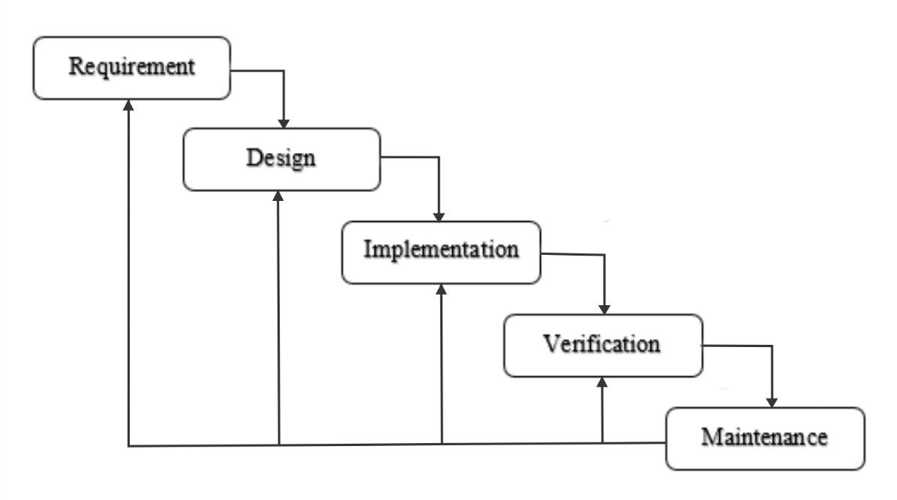
Gambar 1-1 Tahapan waterfall
Pada Gambar 1-1 tahapan waterfall :
- Requirement
Proses Pengembang sistem perlu berkomunikasi untuk memahami batasan perangkat lunak dan perangkat lunak yang diharapkan pengguna. Informasi ini biasanya dapat diperoleh melalui wawancara, diskusi atau survei di tempat. Analisis informasi untuk mendapatkan data yang dibutuhkan pengguna. (Pressman, 2012).
- Design
Pada tahap ini akan dipelajari persyaratan dan spesifikasi dari tahap sebelumnya dan akan disiapkan perancangan sistem. Desain sistem membantu menentukan perangkat keras dan persyaratan sistem, dan juga membantu menentukan arsitektur sistem secara keseluruhan. (Pressman, 2012).
- Implementation
Pada tahap ini, sistem pertama kali dikembangkan dalam program kecil yang disebut unit, dan kemudian diintegrasikan ke dalam tahapan selanjutnya. Setiap unit telah dikembangkan dan diuji dengan fungsi yang disebut pengujian unit. (Pressman, 2012).
- Verification
Setelah pengujian di setiap tahap, semua unit yang dikembangkan dalam tahap implementasi diintegrasikan ke dalam sistem. Setelah integrasi, seluruh sistem akan diuji untuk memeriksa adanya malfungsi atau kesalahan. (Pressman, 2012).
- Maintenance
Tahap akhir dari model air terjun. Perangkat lunak yang telah selesai akan dioperasikan dan dipelihara. Pemeliharaan termasuk memperbaiki kesalahan yang tidak ditemukan pada langkah sebelumnya. Meningkatkan implementasi unit sistem dan meningkatkan layanan sistem, yang merupakan persyaratan baru. (Pressman, 2012).

2.2 Pengujian Relevan
Tabel 1-1 Pengujian Relevan
No. | Judul Penelitian | Tahun | Deskrispi Penelitian | Hasil | Perbedaan | Persamaan
1 | PEMANFAATAN TEKNOLOGI BARCODE PADA SISTEM INFORMASI PERPUSTAKAAN DI SMK MUHAMMADIYAH 3 PEKANBARU | 2017 | Pada Penilitian membahas suatu sistem yang membahas tentang Sistem informasi perpustakaan berbasis desktop dengan menggunakan bahasa pemrograman dengan menggunakan alat barcode diperlukan untuk mempermudah pengelolaan data peminjaman dan pengembalian buku. | Hasilnya adalah website perpustakaan hanya bisa melakukan sebatas pencarian , pendaftaran , peminjaman , pengatalogan buku yang ingin di pinjam oleh user | Website yang dibuat ini masih bersifat tidak offline, belum memiliki fitur cetak kartu anggota perpustakaan, dan belum ada sistem SMS Gateway | Persamaan penelitian adalah sama-sama membuat sistem informasi perpustakaan berbasis website
2 | RANCANG BANGUN SISTEM INFORMASI PERPUSTAKAAN BERBASIS WEB PADA SMK CITRA NEGARA DEPOK | 2018 | Penelitian ini mengangkat masalah Bagaimana menerapkan sistem informasi perpustakaan berbasis website kedalam sistem peminjaman dan pengembalian buku perpustakaan secara terstruktur dan terdokumentasi dengan baik | Hasilnya adalah Website yang dibuat hanya sebatas peminjaman pengambalian buku perpustakaan secara offline yang hanya dapat diakses di SMK Citra Negara Depok | Website yang dibuat masih bersifat offline, belum memiliki cetak kartu anggota, | Persamaan penelitian adalah sama-sama menggunakan website , hanya sebatas peminjaman,pengembalian buku perpustakaan secara terdokumentasi baik.
3 | SISTEM INFORMASI PERPUSTAKAAN SEKOLAH BERBASIS WEB | 2016 | Tujuan dari penelitian ini adalah untuk membuat sistem informasi perpustakaan berbasis web yang dapat memberikan informasi perpustakaan yang cepat, akurat dan akurat kepada anggota, pustakawan dan pimpinan. | Dengan bantuan sistem informasi perpustakaan, pengelola dapat lebih mudah mengolah data peminjaman dan pengembalian buku untuk menghasilkan laporan. Sistem informasi perpustakaan merupakan sarana yang efektif untuk mendorong anggota mencari dan membaca buku secara online.. | Website belum memiliki cetak kartu anggota, belum adanya keterangan tentang denda buku yang dipinjam, belum adanya teknologi barcode dan SMS Gateway didalam pengembangan sistem nya | Persamaan penelitian adalah sama-sama menggunakan website.

2.1.2 Sistem Informasi Web
Sistem informasi berbasis web adalah aplikasi berbasis web. Aplikasi ini juga menyertakan database untuk mengelola data tertentu. (Yadi : vol 3. No 2 2011)

2.1.3 Perpustakaan
Perpustakaan modern telah didefinisikan ulang sebagai tempat untuk mengakses informasi dalam format apa pun, baik yang disimpan di gedung perpustakaan maupun tidak. Di perpustakaan modern ini, selain koleksi buku cetak, buku dan koleksi tertentu juga terdapat di perpustakaan digital (berupa data yang dapat diakses melalui internet). (Jupiter Vol. XIV No.1 2015)

2.1.7 Unified Modeling Language (UML)
UML adalah bahasa standar yang banyak digunakan di industri untuk menentukan kebutuhan, menganalisis dan merancang, serta menggambarkan arsitektur pemrograman berorientasi objek.
A. Diagram use case
Use case diagram memodelkan perilaku sistem informasi yang akan dihasilkan. Kasus penggunaan menggambarkan interaksi khas antara pengguna sistem dan sistem itu sendiri melalui cerita yang menjelaskan bagaimana sistem digunakan.
B. Diagram kelas
Diagram kelas adalah gambaran dari struktur sistem dalam pengertian kelas-kelas yang akan digunakan untuk membangun sistem. Diagram kelas terdiri dari atribut dan operasi yang bertujuan untuk memungkinkan pemrogram membangun hubungan antara dokumen desain dan perangkat lunak yang sesuai.
C. Diagram urutan
Diagram urutan menggambarkan perilaku objek dalam use case dengan menggambarkan siklus hidup objek dan pesan yang dikirim dan diterima antar objek. Setidaknya diagram urutan harus dijelaskan, karena perlu untuk menentukan kasus penggunaan dengan prosesnya sendiri, atau yang terpenting, semua kasus penggunaan yang ditentukan akan menyertakan interaksi jalur pesan dalam diagram urutan, sehingga semakin banyak kasus penggunaan yang ditentukan, semakin banyak Anda harus Buat lebih banyak diagram urutan.
D. Diagram komponen
Komponen diwakili oleh persegi panjang, yang ditandai sebagai komponen di bagian atas. Ada ikon komponen yang bisa ditampilkan atau tidak ditampilkan di pojok kanan atas.

2.1.8 Testing
A. Alpha
Tes ini dilakukan oleh para ahli di bidang perangkat lunak. Tujuannya adalah untuk menguji apakah sistem yang dibuat telah menyelesaikan aplikasi akhir, dan apakah keluaran aplikasi akhir memenuhi kebutuhan pengguna.
B. Beta
Pengujian program dilakukan dengan memberikan aplikasi kepada inspektur untuk dijalankan pada sistem yang digunakan oleh inspektur atau pengguna dan meminta pendapat tentang aplikasi tertentu.
.

2.2 Konsep Teknologi Barcode

2.2.1 Barcode
Kode batang atau kode batang adalah sekumpulan data optik yang dapat dibaca mesin. Sebenarnya, kode batang ini mengumpulkan data pada lebar (garis) dan jarak sepanjang garis paralel, dan dapat disebut kode batang atau simbologi linier atau satu dimensi (satu dimensi). Tetapi itu juga memiliki kotak, titik, segi enam dan bentuk geometris lainnya pada gambar, yang disebut kode matriks atau simbologi 2D (dua dimensi). Selain minimnya baris, sistem 2D sering juga disebut barcode. (Youllia & Indrawaty, 2001). Barcode ini merupakan sebuah susunan garis hitam dan putih yang bisa dibaca oleh mesin.

2.2.2 Barcode Font 39
Kode 39 (juga dikenal sebagai Alpha39 , Kode 3 dari 9 , Kode 3/9 , Tipe 39 , Kode USS 39) adalah panjang variabel, simbologi kode batang diskrit. Spesifikasi Kode 39 mendefinisikan 43 karakter, terdiri dari huruf besar (A sampai Z), angka numerik (0 sampai 9).
Karakter tambahan (dilambangkan dengan '*') digunakan untuk pembatas mulai dan berhenti. Setiap karakter terdiri dari sembilan elemen: lima batang dan empat spasi. Tiga dari sembilan elemen di setiap karakter berukuran lebar (nilai biner 1), Mungkin kelemahan paling serius dari Kode 39 adalah kepadatan datanya yang rendah: Ini membutuhkan lebih banyak ruang untuk menyandikan data dalam Kode 39 daripada, misalnya, dalam Kode 128. Ini berarti bahwa barang yang sangat kecil tidak dapat diberi label dengan kode batang berbasis Kode 39.

2.2.3 Pengkodean
A. Kode 39
Karakter * yang disajikan di bawah ini bukanlah karakter yang benar-benar dapat dikodekan, tetapi merupakan simbol mulai dan berhenti untuk Kode 39. Asimetri simbol memungkinkan pembaca untuk menentukan arah kode batang yang dipindai. Kode ini biasanya dipetakan ke karakter * dalam font kode batang dan akan sering muncul dengan representasi yang dapat dibaca manusia di samping kode batang.
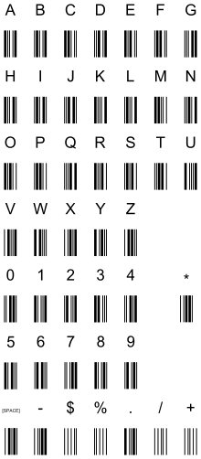
Gambar 1-2 Kode ASCII 39

Pada gambar 1-2 lokasi dua batang lebar dapat dianggap menyandikan angka antara 1 dan 10, dan lokasi ruang leber (yang memiliki empat kemungkinan posisi) dapat dianggap untuk mengklasifikasikan karakter menjadi salah satu dari empat grup ( dari kiri ke kanan) :
Huruf (+30) (U – Z), digit (+0) (1–9,0), Huruf (+10) (A – J), dan Huruf (+20) (K– T). Miselnya, huruf P (menjadi huruf ke-16 dari alfabet) memiliki batang yang sejajar untuk mewakili angka 6, dan spasi di posisi paling kanan untuk memilih kelompok Huruf (+20).
Jika direpresentasikan sebagai digit, angka "10" digunekan untuk menyandikan angka nol. Karena hanya ada enam huruf dalam kelompok Huruf (+30) (huruf 30–35, atau U – Z), empat posisi lainnya dalam kelompok ini (36–39) digunakan untuk mewakili tiga simbol (tanda hubung, titik, spasi ) serta karakter start / stop.

B. Kode ASCII Lengkap 39
Kode 39 dibatasi hingga 43 karakter. Dalam Kode ASCII Lengkap 39 Simbol 0-9, AZ, ".", "-" dan spasi sama dengan representasi mereka di Kode 39. Huruf kecil, karakter tanda baca tambahan dan karakter kontrol diwakili oleh urutan dua karakter Kode 39.
Kode 39 karakter (dan nilai checksum)
Bar |  | Spasi
 |  | || || Necklace |  | +0 | || Necklace || |  | +10 | ||| E5E5E5 | |  | +20 | | ||| E5E5E5 |  | +30
▮ ||i> ▮ | 1 | ▮ | || ▮ | 1 | 1 | ▮ || | ▮ | SEBUAH | 10 | ▮ ||i> ▮ | K | 20 | ▮ ||i> ▮ | U | 30
| ▮ || ▮ | 2 | | ▮ || ▮ | 2 | 2 | | ▮ | | ▮ | B | 11 | | ▮ || ▮ | L | 21 | | ▮ || ▮ | V. | 31
▮▮ ||i> | 3 | ▮▮ ||i> | 3 | 3 | ▮▮ | || | C | 12 | ▮▮ || | | M | 22 | ▮ ▮ ||i> | W | 32
|| ▮ | ▮ | 4 | || ▮ | ▮ | 4 | 4 | || ▮ | ▮ | D | 13 | || ▮ | ▮ | N | 23 | | | ▮ | ▮ | X | 33
▮ | ▮ || | 5 | ▮ | ▮ || | 5 | 5 | ▮ | ▮ || | E | 14 | ▮ | ▮ | | | HAI | 24 | ▮ | ▮ || | Y | 34
| ▮▮ || | 6 | | ▮ ▮ || | 6 | 6 | | ▮▮ || | F | 15 | | ▮▮ | | | P. | 25 | | ▮▮ || | Z | 35
||| ▮▮ | 7 | || | ▮▮ | 7 | 7 | || Necklace ▮▮ | G | 16 | || Necklace ▮ ▮ | Q | 26 | | || ▮▮ | - | 36
▮ || ▮ | | 8 | ▮ | | ▮ | | 8 | 8 | ▮ || ▮ | | H. | 17 | ▮ || ▮ | | R | 27 | ▮ || ▮ | | . | 37
| ▮ | ▮ | | 9 | | ▮ | ▮ | | 9 | 9 | | ▮ | ▮ | | Saya | 18 | | ▮ | ▮ | | S | 28 | | ▮ | ▮ | | ␣ | 38
|| ▮▮ | | 10 | || ▮▮ | | 0 | 0 | || ▮ ▮ | | J | 19 | || ▮▮ | | T | 29 | | | ▮▮ | | *
||| E5E5E5 |  | | | | || | $ | 39 | | | || | | / | 40 | | || | | | + | 41 | || | | | | % | 42
Gambar 1-3 Kode ASCII lengap 39 Dan Nilai Checksum

Pada gambar 1-3 menjelaskan kode ascii lengkap 39 dan nilai checksum pada barcode font code 39

2.2.4 Cara Kerja Teknologi Barcode
Untuk penggunaan barcode pada sistem informasi perpustakaan dengan teknologi barcode melalui SMK RESPATI, Anda perlu mencetak label pada buku perpustakaan terlebih dahulu, langkah spesifiknya adalah sebagai berikut::
- Membuat Kode barcode buku menggunakan tanggal input serta nomor urut
- Contoh kode barcode 20200609001
- Dari contoh tersebut memiliki arti 2020 (Tahun) 06 (Tanggal) 09 (Bulan) 001 (Nomor urut Buku)
- Kode Barcode tidak diinput melainkan otomatis input oleh sistem
- Selanjutnya menggunakan font Code39 untuk merubah angka menjadi barcode
- Untuk script dapat ditemukan dengan mengakses folder website
- Htdocs/perpustakaan/adminweb/modul/mod_buku/barcode_buku.php
- Dikarenakan meringankan budget,maka penulis menggunakan smartphone untuk dijadikan scanner dengan cara sebagai berikut
- Selanjutnya download aplikasi barcodetopc.com
- Selanjutnya install aplikasi pada PC
- Selanjutnya install aplikasi pada smartphone juga yang dapat didownload pada playstore
- Selanjutnya connect Smartphone ke PC menggunakan aplikasi barcode to PC yang sudah terinstall
- Lalu scan barcode yang sudah di cetak.
Buat label mengikuti pengaturan kode perpustakaan di atas, label kode batang yang dihasilkan akan menjadi 20200609001
Contoh gambar label barcode pada buku :
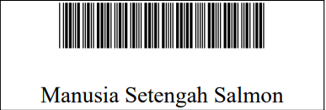
Gambar 1-4 Contoh Kode Barcode buku
Pada gambar 1-4 menunujukan contoh cetakan barcode buku kode ascii 39 yang telah dirubah dari angka menjadi barcode

2.3 Teknologi SMS Gateway
Short Message Service (SMS) adalah fungsi mengirim dan menerima pesan singkat antar ponsel. Teks dapat berisi huruf, angka atau kombinasi huruf dan angka. SMS gateway adalah komunikasi menggunakan SMS yang berisi nomor handphone pengirim, penerima, waktu dan informasi berupa pesan. Informasi ini dapat diproses dan transaksi dapat diaktifkan berdasarkan kode yang telah disepakati. (Jurnal Sistem Informasi (JSI), VOL. 7, NO. 2)

2.3.1 Rancangan SMS Gateway
SMS Gateway dikembangkan untuk menjembatani user dengan server.
Gateway dirancang dalam bentuk REST API, hanya memiliki satu metode yaitu metode POST.
Konsep Representational State Transfer (REST) ​​digunakan dalam desain API. REST memungkinkan klien untuk dengan mudah membuat permintaan melalui protokol HTTP URII.
Untuk mengirim data nya tidak perlu instalasi di sisi user, user hanya cukup menggunakan nya saja, Gateway ini menggunakan bahasa javascript, dan JQuery sebagai library javascript nya.
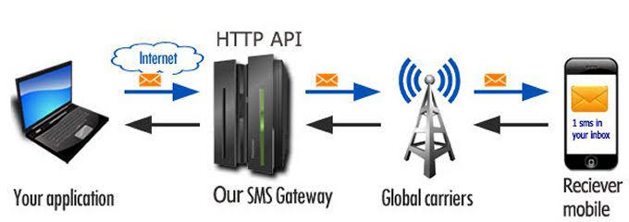
Berikut script SMS Gateway :
$.ajax({
method : "POST"
data : { no : no, message : message} ,
Success : function (resp) {
Console.log(resp);
}
}

BAB III

METODOLOGI PENELITIAN

3.1 Diagram Alur Penelitian

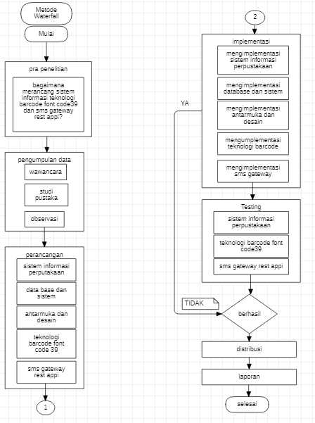
Gambar 2-1 Diagram Alur Penelitian

Pada gambar 2-1 menjelaskan :
1. Mulai
2. Pra Penelitian
Identifikasi masalah dalam penelitian ini adalah bagaimana merancang Sistem informasi perpustakaan dengan teknologi barcode font code39 dan sms gateway REST API Dengan method POST
3. Pengumpulan Data
Dalam merancang sistem penulisan ini, metode yang digunakan untuk pengumpulan data adalah sebagai berikut :
- Wawancara
Melakukan wawancara dengan pihak sekolah , pihak pengelola perpustakaan terkait keperluan perpustakaan dalam pengembangan sistem perpustakaan dalam mengelola buku, dan laporan peminjaman, pengembalian buku didalam perpustakaan.
- Studi Pustaka
Adapun studi Pustaka dalam pengumpulan data yang penulis lakukan disini dengan mengamati, membaca literatur penelitian- penelitian terdahulu (e-journal, ebook) yang berkaitan dengan penelitian sistem informasi perpustakaan dengan teknologi barcode dan sms gateway untuk mengembangkan sistem yang baru.
- Observasi
Untuk pengumpulan informasi terkait kebutuhan system requirements, penulis melakukan pengumpulan data dengan megobservasi penggunaan Sistem informasi perpustakaan dengan teknologi barcode dan sms gateway REST API denan method POST dan membandingkan Beberapa contoh perbandingan sistem serupa.
4. Perancangan
Menentukan perancangan sistem informasi perpustakaan yang terbarukan dan lebih modern
- Sistem informasi perpustakaan
Merancang Sistem Informasi Perpustakaan Berbasis Web database mysql, bahasa pemrograman php, front end dan back end
- Perancangan database dan system
Perancangan basis data adalah proses penentuan konten dan pengelolaan data yang diperlukan untuk mendukung berbagai rancangan sistem. Perancangan sistem dibagi menjadi dua tingkatan, yaitu: pada tingkat pertama dilakukan perencanaan sistem, analisis dan perancangan secara keseluruhan sesuai kebutuhan user.
- Perancangan antarmuka dan desain
Dalam perancangan sistem ditentukan bahwa perancangan tidak hanya terpaku pada perangkat lunak, tetapi juga dapat diterapkan pada perangkat keras, agar tidak mengganggu estetika sistem. Dan perangkat lunak tersebut juga dirancang agar sangat mudah digunakan untuk pengguna profesional dan non-profesional.
- Perancangan teknologi barcode scanner font code 39
Perancangan barcode ini menggunakan font code 39 yang merubah angka menjadi barcode dan nantinya kode barcode tidak diinput melainkan akan diinput oleh sistem
- Perancangan SMS Gateway REST API
Perancangan SMS Gateway dikembangkan untuk menjembatani user dengan server.
Gateway dirancang dalam bentuk REST API, hanya memiliki satu metode yaitu metode POST. API Konsep transfer negara desain dan representasi (REST). REST memungkinkan klien untuk dengan mudah membuat permintaan melalui protokol HTTP URI.
Untuk mengirim data nya tidak perlu instalasi di sisi user, user hanya cukup menggunakan nya saja, Gateway ini menggunakan bahasa javascript, dan JQuery sebagai library javascript nya.
5. Implementasi
Mengimplementasi sistem informasi perpustakaan dengan teknologi barcode font code 39 dan sms gateway REST API dengan Metode POST
6. Testing
Dan setelah semua tahapan sudah selesai maka masuk ke tahapan menguji sistem atau system testing, dalam penelitian ini penulis menggunakan metode black box untuk melakukan pengujian sistem informasi perpustakaan secara berkala mulai dari pengujian sistem informasi perpustakaan website, lalu teknologi barcode font code 39, dan sms gateway REST API dengan Method POST
7. Evaluasi Sistem
Ini adalah tahapan setelah dilakukan pengujian sistem atau system testing dalam penelitian ini, jika sistem berjalan sebagaiman yang diinginkan maka rancangan sistem berhasil dilakukan, dan jika rancangan sistem tidak sesuai atau mengalami kendala maka kembali ke tahap mengkode sistem dan menguji sistem.
8. Distribusi
9. Penulisan Laporan
Menulis laporan proposal dan skripsi Sistem Informasi Perpustakaan dengan Teknologi Barcode Font code 39 dan SMS Gateway REST API setelah melakukan identifikasi masalah, pengumpulan data, observasi dan studi pustaka

3.3 Alat / Bahan Penelitian
Adapun alat/bahan yang digunakan penyusun dalam penelitian, yaitu :
Perangkat Keras
A.Spesifikasi Hardware
1. Pada Server
- Prosesor Core i5
- Ram 4GB
- Hard Disk 2TB
- CD-ROM TSST Corp CDDVDW SU-228FB
- Monitor SVGA 14”
- Keyboard 107 Key
- Printer Laser Jet
- Mouse Standard
2. Pada Client
- Prosesore Core i3
- Ram 2GB
- Hard Disk 512GB
- Monitor SVGA 14
- Keyboard Standard
- Printer Standart
- Mouse Standart
B.Spesifikasi Software
- Pada Server
- OS Win 7
- Software Program Dream Weaver CS 8, Adobe Photoshop CS5
- Database Mysql
- Localhost
- Pada Client
- OS Win 7
- Browser Google Chrome, Mozzila Firefox

Tabel 1-2 Tahapan rencana penelitian
Jadwal Kegiatan | Bulan Pelaksanaan 2019
 | Maret |  |  |  | April |  |  |  | Mei |  |  |  | Juni |  |  |  | Juli |  |  |  | Agustu
 | 1 | 2 | 3 | 4 | 1 | 2 | 3 | 4 | 1 | 2 | 3 | 4 | 1 | 2 | 3 | 4 | 1 | 2 | 3 | 4 | 1 | 2 | 3 | 4
1.Pra Penelitian
A.Survei
B.Menentukan judul & topik
C.Pembuatan Proposal

Pada table 1 3.1 menjelaskan tahapan-tahapan rencana penelitian sebagai berikut :
- Pra penelitian
- Survey
Mensurvey dan mengidentifikasi masalah di sekolah atau lingkungan masyarakat
- Menentukan judul dan topic
Membuat judul proposal pengajuan skripsi dan menentukan topic
masalah yang dapat dijadikan bahan uji penelitian

- Pembuatan proposal
membuat laporan dan mengumpulkan data data dan referensi dari jurnal maupun e-book untuk dijadikan bahan uji skripsi

BAB IV

HASIL DAN PEMBAHASAN

4.1 Perancangan

4.1.1 Analisis Kebutuhan
Sistem Perpustakaan berbasis web digunakan sebagai media peminjaman buku dan membaca buku secara online. Member dan admin dapat mengakses informasi yang dibutuhkan melalui media internet.

4.1.2 UseCase Diagram
Use Case Diagram berguna untuk menggambarkan perilaku, prosedur-prosedur serta pengguna atau aktor yang terlibat pada web perpustakaan SMK Respati Jakarta:
a. UseCase Diagram Perpustakaan Peminjaman Offline
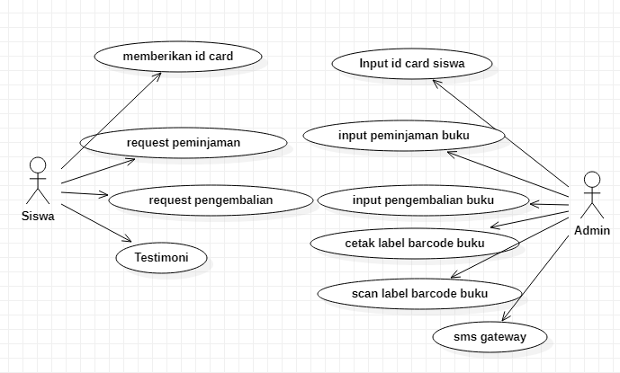
Gambar 3-1 UseCase diagram Perpustakaan Peminjaman Offline
Pada gambar 3-1 merupakan gambaran member dalam peminjaman buku pada perpustakaan via offline/langsung datang menuju perpustakaan SMK Respati member/siswa memberikan id card perpustakaan kepada admin, lalu request peminjaman dan pengembalian buku kepada admin, lalu admin menginput data siswa,data buku, dan scan barcode buku.

- UseCase Diagram Perpustakaan Online
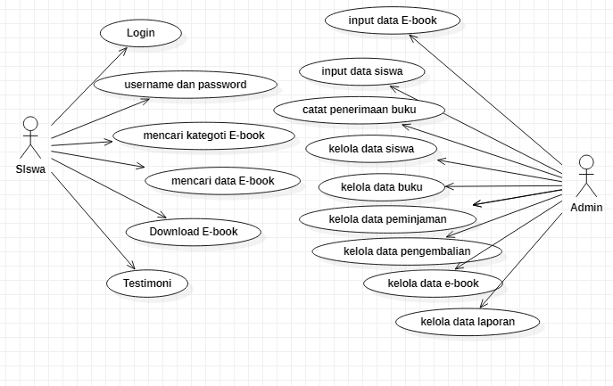
Gambar 3-2 Use case diagram Perpustakaan online
Pada gambar 3-2 merupakan gambaran member dalam peminjaman buku pada perpustakaan via online perpustakaan SMK Respati member/siswa dengan melakukan login dengan username dan password oleh member untuk melihat kategori buku, melihat data e-book, mendownload e-book, dan login sebagai admin untuk menginput data member yang melakukan peminjaman buku sesuai dengan prosedur yang digambarkan pada diagram. Juga dapat dalam mengelola data siswa, buku, peminjaman, mencatat penerimaan buku, mengelola data pengembalian buku yang dipinjam, mengelola datae-book dan laporan peminjaman.

4.1.3 Class Diagram
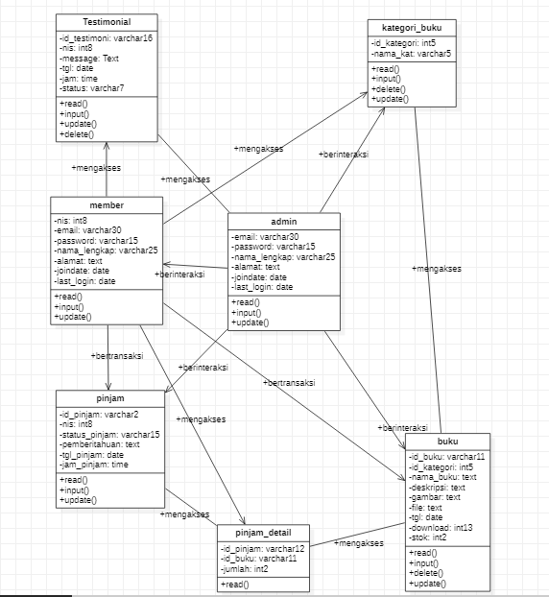
Gambar 3-3 Class Diagram
Gambar 3-3 merupakan gambaran class diagram dari perancangan database sistem yang saling terintegrasi satu sama lain, seperti diagram siswa ketika ingin meminjam dan mengembalikan buku, dan admin ketika ingin menginput data peminjaman maupun pengembalian buku.

4.1.4 Activity Diagram
- Activity Diagram siswa untuk Login
Siswa | Tb_Admin
username dan password  Masuk sistem informasi web | Tampil form login  Tidak  Tampil Menu Utama
Gambar 3-4 Activity Diagram Siswa untuk Login
Gambar 3-4 merupakan gambaran aktivitas siswa untuk login ke dalam sistem informasi perpustakaan SMK RESPATI berbasis website.

- Activity Diagram siswa untuk Peminjaman buku
Siswa | Tb_Pinjam
Memberikan id card  Mencari Buku  Menerima Buku dan id card  Menerima SMS Gateway  Menyerahkan Buku | Menyerahkan Buku dan Id card  Mengirim Informasi mengenai buku  Menginput Peminjaman  Barcode label buku  Menerima id card
Gambar 3-5 Activity Diagram siswa untuk Peminjaman buku
Gambar 3-5 merupakan gambaran aktivitas siswa untuk meminjam buku pada perpustakaan SMK RESPATI secara offline, dimana siswa memberikan id card perpustakaan kepada admin, lalu request peminjaman dan pengembalian buku kepada admin, lalu admin menginput data siswa,data buku, dan scan barcode buku.
- Activity Diagram untuk cetak id card siswa
Siswa | Tb_Admin
Memasukkan data siswa/member | Cetak Kartu
Gambar 3-6 Activity Diagram untuk Cetak id card siswa
Gambar 3-6 merupakan gambaran aktivitas admin ketika mencetak id card siswa dimana admin harus memasukkan seluruh data siswa yang ditinjau dari data pencatatan absensi lalu diinput ke data tambah siwa

- Activity Diagram siswa untuk Download e-book
Siswa | Tb_Buku
Download E-book  username dan password  Masuk Sistem Informasi Web | Tampil form Login  Tidak  Ya  Tampil Menu E-book  Tampil Kategori E-book  Tampil Menu Utama
Gambar 3-7 Activity Diagram Siswa untuk Download E-book
Gambar 3-7 merupakan gambaran aktivitas siwa untuk mendownload e-book pada sistem informasi perpustakaan SMK RESPATI, siswa login terlebih dahulu masukkan NIS dan password , lalu ke menu beranda lalu mencari e-book yang ingin di download

- Activity Diagram siswa untuk Testimoni
Siswa | Tb_Testimoni
Tulis Testimoni Perpustakaan  Masukkan username dan password  Masuk sistem informasi Web | Tampil Menu Testimoni  Tampil Form Login
Gambar 3-8 Activity Diagram Siswa untuk Testimoni
Gambar 3-8 Merupakan gambaran aktivitas siswa untuk memberikan testimoni untuk kinerja sistem informasi perpustakaan SMK RESPATI berbasis website.

- Activity Diagram admin untuk Scan Barcode
Admin | Tb_Admin
Login barcode to pc scanner  Masuk Sistem Informasi Web | Scan Barcode label buku  Cetak Label barcode font39 pada buku
Gambar Activity 3-9 Diagram untuk admin Scan Barcode
Gambar 3-9 Merupakan gambaran aktivitas admin untuk mencetak label barcode, lalu menscan barcode pada label buku yang ingin dipinjam oleh siswa.

- Activity Diagram Untuk admin SMS Gateway
Admin | Tb_Admin
Login SMS Gateway REST API  Masuk Sistem Informasi Web | Kirim SMS Gateway menuju nomer handphone Siswa  Masukkan data nomer handphone siswa
Gambar 3-10 Activity Diagram untuk admin SMS Gateway
Gambar 3-10 merupakan gambaran admin untuk mengirim SMS Gateway kepada siswa untuk memberikan informasi peminjaman dan pengembalian buku.

- Activity Diagram siswa untuk pengembalian buku
SISWA | Tb_Pinjam
Menyerahkan buku  Membayar Denda  Logout  Menerima kartu anggota | Menerima buku  Ya  Terlambat  Mengembalikan kartu anggota  Mencatat denda  Input data pengembalian buku
Gambar 3-11 Activity Diagram Siswa untuk pengembalian buku
Gambar 3-11 merupakan gambaran aktivitas siswa untuk mengembalikan buku ke perpustakaan yang telah dipinjam, lalu admin menginput data pengembalian di laporan data buku.

4.1.5 Sequence Diagram
a. Sequence Diagram Peminjaman
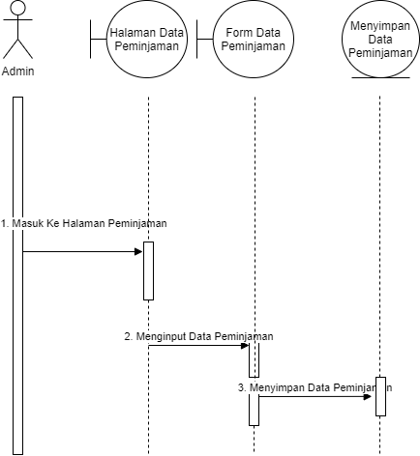
Gambar 3-12 Sequence diagram Peminjaman
Gambar 3-12 merupakan gambaran urutan algoritma sistem dari input data peminjama buku oleh admin.

- Sequence Diagram Perpustakaan Laporan
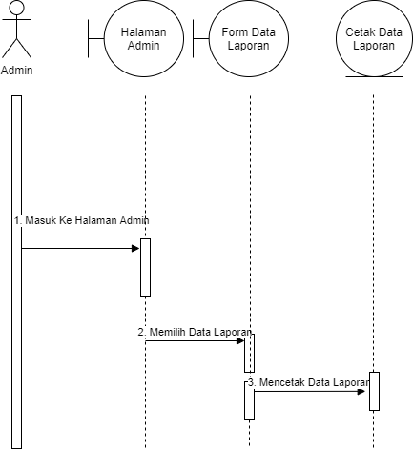
Gambar 3-14 Sequence diagram Laporan
Gambar 3-14 merupakan urutan algoritma sistem dari input data laporan peminjaman dan pengembalian buku pada sistem informasi perpustakaan.

- Sequence diagram data profil sekolah
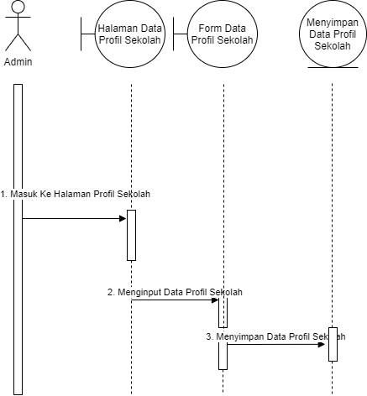
Gambar 3-15 Sequence diagram data profil sekolah
Gambar 3-15 merupakan urutan algoritma sistem admin dalam input data profil sekolah pada menu profil sekolah di dalam sistem informasi perpustakaan website

- Sequence diagram input data kategori buku
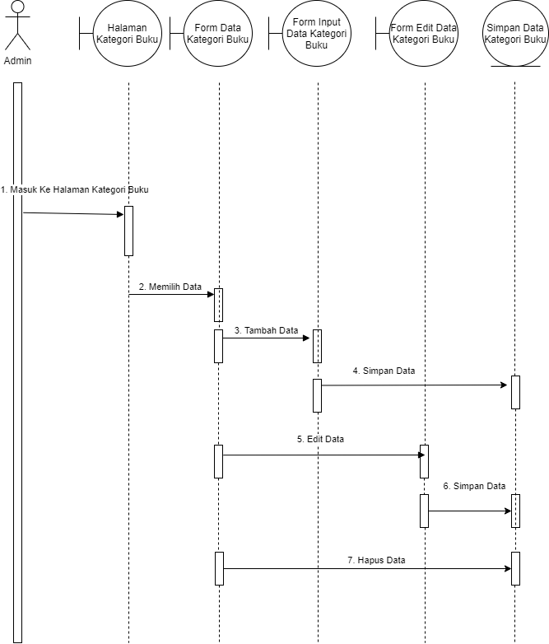
Gambar 3-16 Sequence diagram input data kategori buku
Gambar 3-16 merupakan gambar urutan algoritma sistem pada admin dalam menginput data kategori buku/e-book pada sistem informasi perpustakan SMK RESPATI berbasis website.

- Sequence diagram input data buku
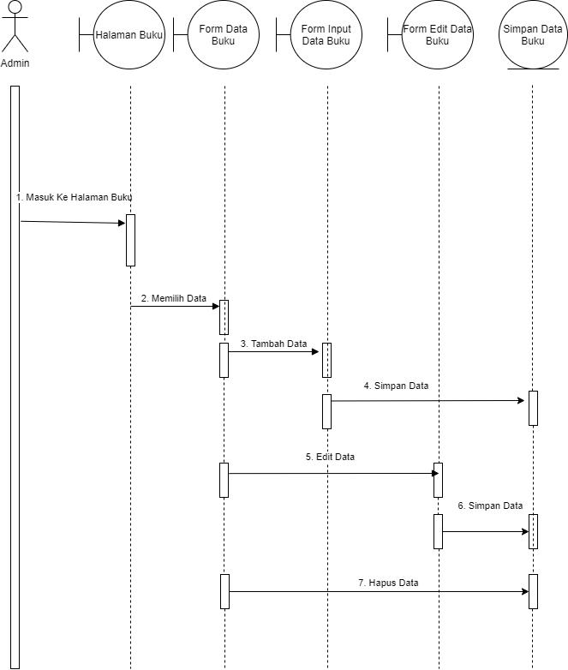
Gambar 3-17 Sequence diagram input data buku
Gambar 3-17 merupakan gambaran urutan algoritma sistem pada admin dalam menginput data-data buku atau e-book dalam sistem informasi perpustakaan SMK RESPATI.

- Sequence Diagram input data siswa/member
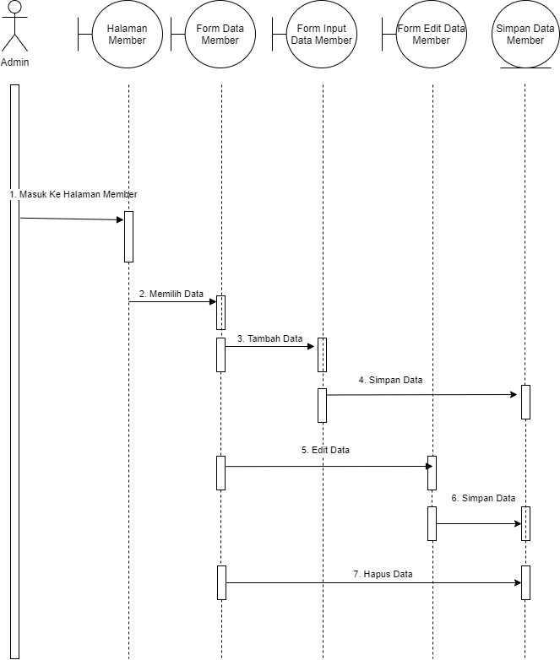
Gambar 3-18 Sequence Diagram input data siswa/member
Gambar 3-18 merupakan gambar urutan algoritma sistem pada admin dalam menginput data siswa untuk menambahkan dan mengedit data-data siswa yang ditinjau pada data absensi sekolah.
- Sequence Diagram Input data admin
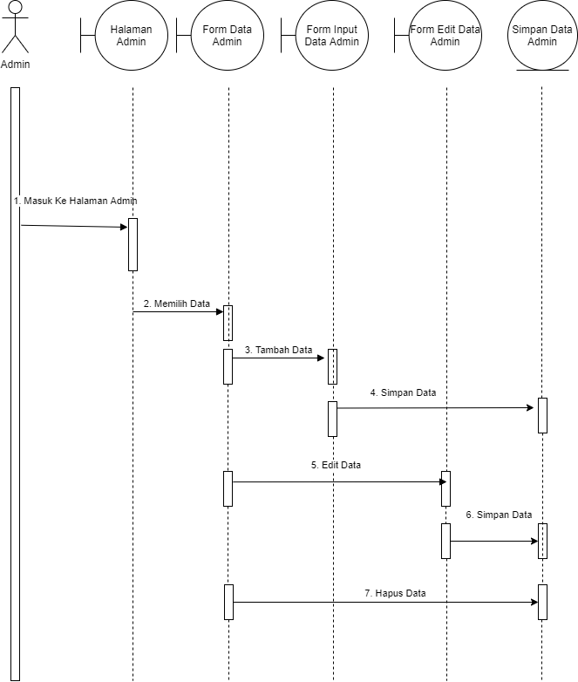
Gambar 3-19 Sequence Diagram Input Data Admin
Gambar 3-18 merupakan gambar urutan algoritma sistem pada admin dalam menginput data untuk menambahkan dan mengedit data-data admin

4.1.6 Component Diagram
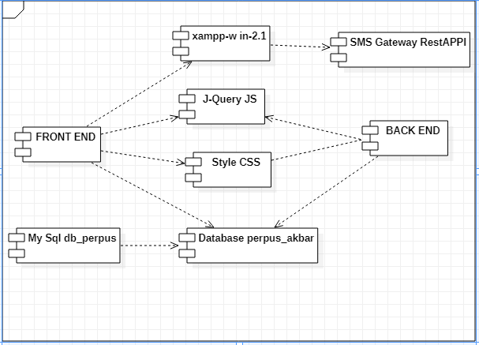
Gambar 3-20 Component diagram Perpustakaan
Gambar 3-20 merupakan gambaran component diagram sistem informasi perpustakaan, isi dari component sistem ini adalah bahasa pemrograman untuk sms gateway ialaj j-quey js, bahasa pemrograman menggunakan style css, yang terintegrasi dengan database db_perpus, untuk halaman admin dan siswa menggunakan front end dan back end.

4.1.7 Deployment Diagram
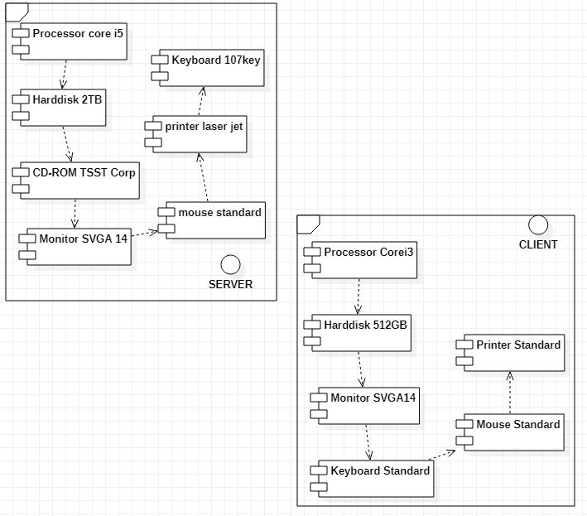
Gambar 3-21 Deployment diagram Perpustakaan
Gambar 3-21 merupakan gambaran deployment pada sistem yaitu komponen hardware dalam merancang sistem informasi website ini.

4.1.8 Hardware & Software
A.Spesifikasi Hardware
1. Pada Server
- Prosesor Core i5
- Ram 4GB
- Hard Disk 2TB
- CD-ROM TSST Corp CDDVDW SU-228FB
- Monitor SVGA 14”
- Keyboard 107 Key
- Printer Laser Jet
- Mouse Standard
2. Pada Client
- Prosesore Core i3
- Ram 2GB
- Hard Disk 512GB
- Monitor SVGA 14
- Keyboard Standard
- Printer Standart
- Mouse Standart
B.Spesifikasi Software
- Pada Server
- OS Win 7
- Software Program Dream Weaver CS 8, Adobe Photoshop CS5
- Database Mysql
- Localhost
- Pada Client
- OS Win 7
- Browser Google Chrome, Mozzila Firefox

4.2 Antar Muka Sistem

4.2.1 Antar Muka Member
- Halaman Beranda Website
Pada halaman ini member dapat melihat isi dari beranda member yang terdiri dari header, navigasi web dan footer.

Gambar 3-22 Tampilan halaman beranda website 1
Gambar 3-22 merupakan gambar tampilan pada beranda sistem informasi perpustakaan SMK RESPATI.

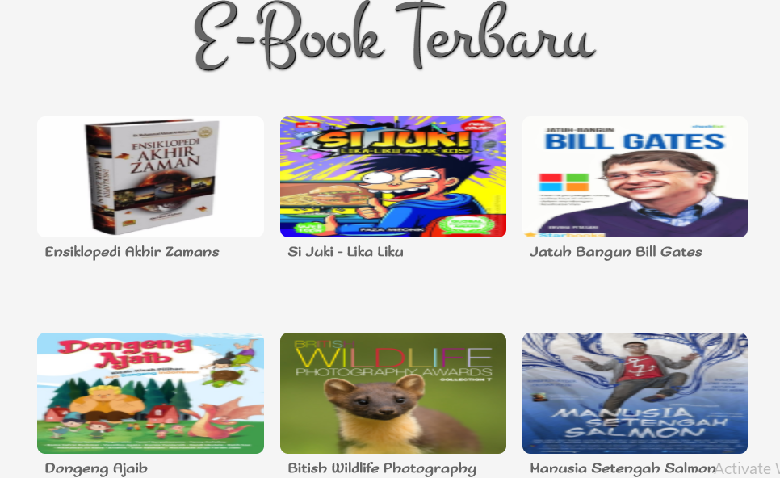
Gambar 3-23 Tampilan halaman beranda website 2
Gambar 3-23 merupakan gambar tampilan data-data e-book pada sistem informasi perpustakaan SMK RESPATI.

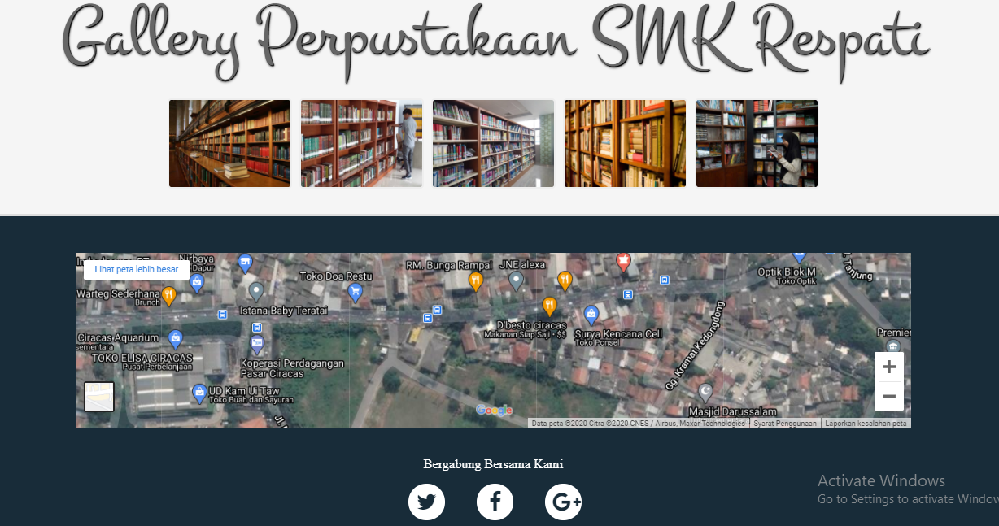
Gambar 3-24 Tampilan halaman beranda website 3
Gambar 3-24 merupakan gambar tampilan pada beranda sistem informasi perpustakaan SMK RESPATI.
- Halaman Detail Buku
Pada halaman ini member dapat mendownload buku tetapi jika belum login, member tidak dapat mendownload buku ini.
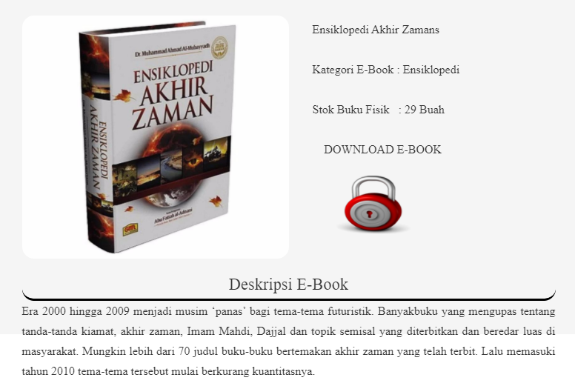
Gambar 3-25 Tampilan halaman detail buku
Gambar 3-25 merupakan gambar tampilan pada data e-book yang bisa didownload oleh siswa pada sistem informasi perpustakaan SMK RESPATI.

- Halaman Login Member
Pada halaman ini member dapat melakukan login dengan cara mengisikan nis dan password.
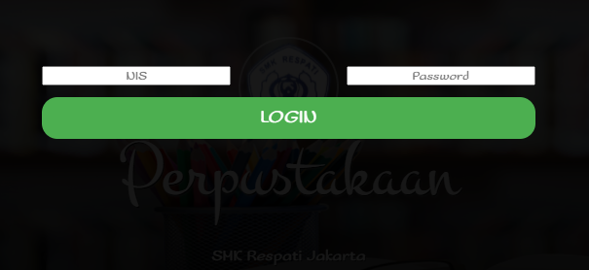
Gambar 3-26 Tampilan halaman login member
Gambar 3-26 merupakan gambar tampilan login siswa untuk menginput nis dan password pada sistem informasi perpustakaan SMK RESPATI.

4.2.2 Antar Muka Admin
- Halaman Ruang Login Admin
Pada halaman ini admin dapat login untuk masuk kedalam ruang admin.
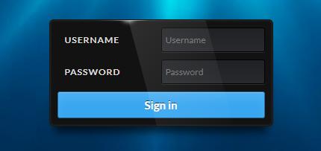
Gambar 3-27 Tampilan halaman login admin
Gambar 3-27 merupakan gambar tampilan pada halaman login admin untuk menginput username dan password pada sistem informasi perpustakaan SMK RESPATI.

- Halaman Beranda Admin
Pada halaman ini admin dapat mengakses menu-menu yang telah disediakan diruang admin.
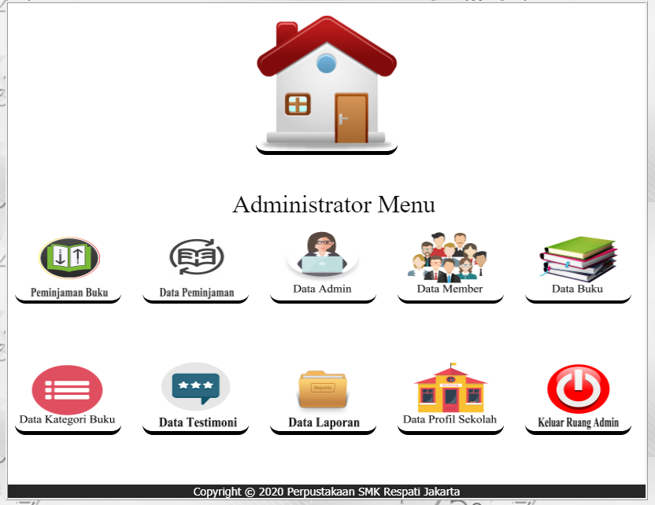
Gambar 3-28 Tampilan halaman beranda admin
Gambar 3-28 merupakan gambar tampilan pada halaman beranda admin untuk menginput, mengedit, dan menghapus data peminjaman buku, data buku, data member, data admin, data kategri buku, data profil sekolah, serta data laporan peminjaman atau pngembalian.

- Barcode to pc scanner
Pada halaman ini admin akan memberi scan barcode pada label yang telah ditempelkan pada buku.
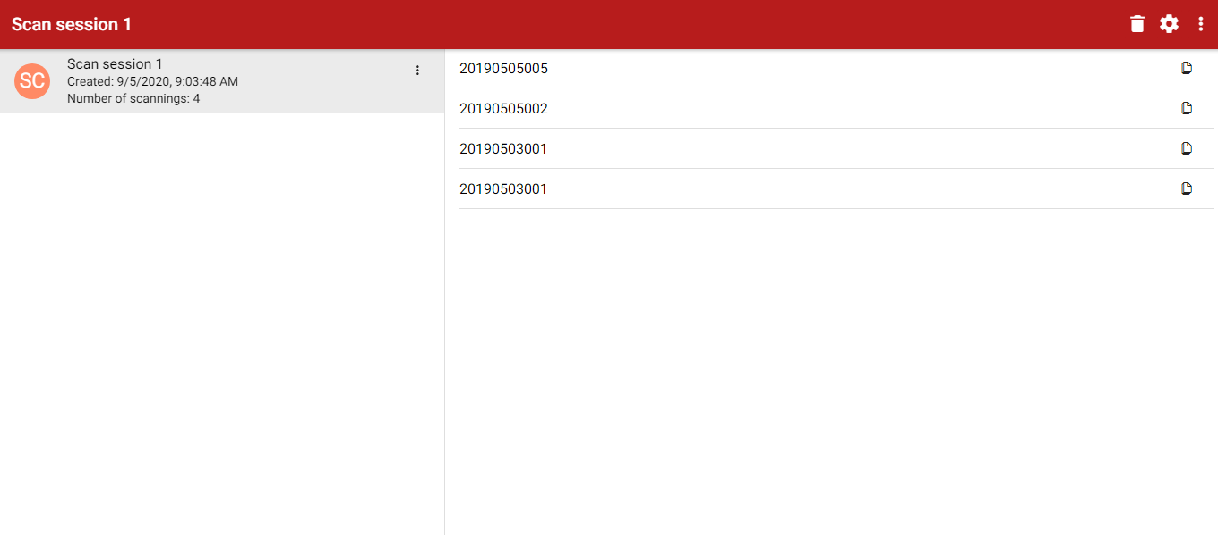Gambar 3-29 Tampilan halaman barcode to pc scanner
Gambar 3-29 merupakan gambar tampilan pada aplikasi barcode to pc scanner untuk membarcode label barcode fontcode39 pada buku.

4.4 Pengujian Sistem Alpha

UAT (User Acceptance Test) adalah suatu proses pengujian yang dilakukan oleh pengguna dengan hasil output sebuah dokumen hasil uji yang dapat dijadikan bukti bahwa software sudah diterima dan sudah memenuhi kebutuhan yang diminta. UAT tidak jauh beda dengan kusioner pada tahap awal pembuatan aplikasi.
Untuk mengetahui tanggapan responden (user) terhadep aplikasi Perpustakaan yang akan diimplementasikan, maka dilakukan pengujian dengan memberikan 13 pertanyaan kepada 12 responden jawaban dari pertanyaan tersebut terdiri dari persenan yang dapat dipilih sebagai berikut:
Keterangan
SS (Sangat Sesuai) = 5 Point
S (Sesuai) = 4 Point
KS (Kurang Sesuai) = 3 Point
TS (Tidak Sesuai) = 2 Point
STS (Sangat Tidak Sesuai) = 1 Point

Tabel 1-3 Hasil Kuesioner UAT
No | Responden | K1 | K2 | K3 | K4 | K5 | K6 | K7 | K8 | K9 | K10 | K11 | K12 | K13
1. | Responden 1 | 4 | 4 | 5 | 4 | 4 | 4 | 3 | 4 | 4 | 5 | 4 | 4 | 5
2. | Responden 2 | 4 | 4 | 4 | 3 | 4 | 4 | 4 | 4 | 4 | 4 | 4 | 4 | 5
3. | Responden 3 | 5 | 5 | 5 | 5 | 5 | 5 | 5 | 4 | 5 | 5 | 4 | 4 | 5
4. | Responden 4 | 5 | 5 | 5 | 5 | 5 | 4 | 5 | 5 | 4 | 5 | 5 | 5 | 4
5. | Responden 5 | 5 | 5 | 5 | 5 | 5 | 5 | 5 | 5 | 5 | 5 | 5 | 5 | 5
6. | Responden 6 | 5 | 4 | 5 | 5 | 5 | 4 | 5 | 5 | 4 | 4 | 4 | 4 | 5
7. | Responden 7 | 5 | 5 | 5 | 5 | 5 | 4 | 4 | 4 | 4 | 4 | 4 | 4 | 4
8. | Responden 8 | 5 | 5 | 5 | 4 | 4 | 4 | 4 | 4 | 4 | 4 | 4 | 4 | 4
9. | Responden 9 | 4 | 4 | 4 | 4 | 4 | 4 | 4 | 4 | 4 | 4 | 4 | 4 | 4
10. | Responden 10 | 4 | 4 | 4 | 3 | 4 | 3 | 4 | 4 | 4 | 4 | 4 | 4 | 4
11. | Responden 11 | 4 | 4 | 4 | 4 | 3 | 4 | 4 | 4 | 4 | 3 | 4 | 4 | 4
12. | Responden 12 | 5 | 4 | 4 | 5 | 4 | 5 | 5 | 4 | 5 | 4 | 5 | 4 | 5
Total Nilai Kuesioner |  | 55 | 53 | 55 | 52 | 52 | 50 | 52 | 51 | 51 | 51 | 51 | 50 | 54

Dari total nilai kuesioner yang sudah didapatkan maka penulis akan melakukan Analisa satu per satu pertanyaan dari kuesioner sebagai berikut:
- Analisis kuisioner kesatu
Dari tabel di atas dapat dilihat bahwa jumlah nilai dari 12 responden untuk pertanyaan pertama adalah 55. Nilai rata-ratanya adalah 55/12 = 4.6 dan presentase nilainya adalah 4.6/5 x 100 = 92%.
- Analisis kuisioner kedua
Dari tabel di atas dapat dilihat bahwa jumlah nilai dari 12 responden untuk pertanyaan kedua adalah 53. Nilai rata-ratanya adalah 53/12 = 4.4 dan presentase nilainya adalah 4.4/5 x 100 = 88.3%.
- Analisis kuisioner ketiga
Dari tabel di atas dapat dilihat bahwa jumlah nilai dari 12 responden untuk pertanyaan ketiga adalah 55. Nilai rata-ratanya adalah 55/12 = 4.6 dan presentase nilainya adalah 4.6/5 x 100 = 92%.
- Analisis kuisioner keempat
Dari tabel di atas dapat dilihat bahwa jumlah nilai dari 12 responden untuk pertanyaan keempat adalah 52. Nilai rata-ratanya adalah 55/12 = 4.3 dan presentase nilainya adalah 4.3/5 x 100 = 87%.
- Analisis pertanyaan kelima
Dari tabel di atas dapat dilihat bahwa jumlah nilai dari 12 responden untuk pertanyaan kelima adalah 52. Nilai rata-ratanya adalah 52/12 = 4.3 dan presentase nilainya adalah 4.3/5 x 100 = 87%.
- Analisis kuisioner keenam
Dari tabel di atas dapat dilihat bahwa jumlah nilai dari 12 responden untuk pertanyaan keenam adalah 50. Nilai rata-ratanya adalah 50/12 = 4.2 dan presentase nilainya adalah 4.2/5 x 100 = 83%.
- Analisis kuisioner ketujuh
Dari tabel di atas dapat dilihat bahwa jumlah nilai dari 12 responden untuk pertanyaan ketujuh adalah 52. Nilai rata-ratanya adalah 52/12 = 4.3 dan presentase nilainya adalah 4.3/5 x 100 = 87%.
- Analisis kuisioner kedepalan
Dari tabel di atas dapat dilihat bahwa jumlah nilai dari 12 responden untuk pertanyaan kedelapan adalah 51. Nilai rata-ratanya adalah 51/12 = 4.2 dan presentase nilainya adalah 4.2/5 x 100 = 84%.
- Analisis kuisioner kesembilan
Dari tabel di atas dapat dilihat bahwa jumlah nilai dari 12 responden untuk pertanyaan kesembilan adalah 51. Nilai rata-ratanya adalah 51/12 = 4.2 dan presentase nilainya adalah 4.2/5 x 100 = 84%.
- Analisis kuisioner kesepuluh
Dari tabel di atas dapat dilihat bahwa jumlah nilai dari 12 responden untuk pertanyaan kesepuluh adalah 51. Nilai rata-ratanya adalah 51/12 = 4.2 dan presentase nilainya adalah 4.2/5 x 100 = 84%.
- Analisis kuisioner kesebelas
Dari tabel di atas dapat dilihat bahwa jumlah nilai dari 12 responden untuk pertanyaan kesebelas adalah 51. Nilai rata-ratanya adalah 51/12 = 4.2 dan presentase nilainya adalah 4.2/5 x 100 = 84%.
- Analisis kuisioner kedua belas
Dari tabel di atas dapat dilihat bahwa jumlah nilai dari 12 responden untuk pertanyaan kedua belas adalah 50. Nilai rata-ratanya adalah 50/12 = 4.1 dan presentase nilainya adalah 4.1/5 x 100 = 82%.
- Analisa pertanyaan ketiga belas
Dari tabel di atas dapat dilihat bahwa jumlah nilai dari 12 responden untuk pertanyaan pertama adalah 54. Nilai rata-ratanya adalah 54/12 = 4.5 dan presentase nilainya adalah 4.5/5 x 100 = 90%.
Dari data diatas dapat disimpulkan bahwa aplikasi perpustakaan tersebut memiliki tampilan yang menarik bagi siswa-siswi dan pengajar dikarenakan memiliki nilai kuesioner tertinggi pertama yaitu 92% dan juga memiliki fitur penyampaian yang sangat membantu dikarenakan memiliki nilai kuesioner tertinggi kedua yaitu 92% dan juga membantu penguasaan materi siswa-siswi dalam mengakses informasi dari pembelajaran di aplikasi perpustakaan dikarenakan memiliki nilai kuesioner tertinggi pertama yaitu 90% dan nilai kuesioner paling rendah yaitu sebesar 82% dengan pernyataan sistem perpustakaan memungkinkan siswa-siswi mengakses informasi yang dibutuhkan siswa dan siswi.

4.5 Pengujian Unsur Fleksibilitas Pakar/Teknisi IT
Pengujian ini dilakukan untuk mengetahui performa dari sistem informasi perpustakaan ini. Pengujian unsur fleksibilitas pakar/Teknisi IT 3 orang dari teknisi Informatika. Hasil pengujian unsur fleksibilitas pakar ini disajikan pada Tabel 1-4.
Tabel 1-4 Pengujian Fleksibilitas Pakar/Teknisi IT
No | Pertanyaan Kuesioner | User | Ket
1. | 1. Apakah tampilan dalam aplikasi perpustakaan ini menarik bagi anda? (YA)  2. Apakah sistem teknologi barcode Font code 39 dan sms gateway REST API ini sudah sesuai dan sangat berfungsi pada sistem informasi perpustakaan ini? (YA)  3. Apakah Anda puas dengan sistem aplikasi perpustakaan ini secara keseluruhan? (YA) | Pakar | Berhasil
2. | 1. Apakah tampilan dalam aplikasi perpustakaan ini menarik bagi anda? (YA)  2. Apakah sistem teknologi barcode Font code 39 dan sms gateway REST API ini sudah sesuai dan sangat berfungsi pada sistem informasi perpustakaan ini? (YA)  3. Apakah Anda puas dengan sistem aplikasi perpustakaan ini secara keseluruhan? (YA) | Pakar | Berhasil
3. | 1. Apakah tampilan dalam aplikasi perpustakaan ini menarik bagi anda? (YA)  2. Apakah sistem teknologi barcode Font code 39 dan sms gateway REST API ini sudah sesuai dan sangat berfungsi pada sistem informasi perpustakaan ini? (YA)  3. Apakah Anda puas dengan sistem aplikasi perpustakaan ini secara keseluruhan? (YA) | Pakar | Berhasil

Tabel 1-5 Hasil Pengujian Fleksibilitas Pakar/Tenisi IT
No | Responden | K1 | K2 | K3
1. | Responden 1 | 5 | 4 | 4
2. | Responden 2 | 5 | 4 | 5
3. | Responden 3 | 4 | 4 | 4
 | Tabel Kuisioner | 14 | 12 | 13

Dari total nilai kuesioner yang sudah didapatkan maka penulis akan melakukan Analisa satu per satu pertanyaan dari kuesioner sebagai berikut:
- Analisa kuisioner kesatu
Dari tabel di atas dapat dilihat bahwa jumlah nilai dari 3 responden pakar IT untuk pertanyaan pertama adalah 14. Nilai rata-ratanya adalah 14/3 = 4.6 dan presentase nilainya adalah 4.6/5 x 100 = 92%.
- Analisa kuisioner kedua
Dari tabel di atas dapat dilihat bahwa jumlah nilai dari 3 responden pakar IT untuk pertanyaan kedua adalah 12. Nilai rata-ratanya adalah 12/3 = 4 dan presentase nilainya adalah 4/5 x 100 = 80%.
- Analisa kuisioner ketiga
Dari tabel di atas dapat dilihat bahwa jumlah nilai dari 3 responden pakar IT untuk pertanyaan ketiga adalah 13. Nilai rata-ratanya adalah 13/3 = 4.3 dan presentase nilainya adalah 4.3/5 x 100 = 86%.

4.6 Pengujian Sistem Beta
- Form Login Member
Tabel 1-6
Hasil Pengujian Black Box Testing Form Login Member
No | Skenario Pengujian | Test Case | Hasil yang diharapkan | Hasil pengujian
1 | Mengosongkan semua isian data login dan langsung klik tombol “Login” | NIS= (kosong)  Password = (kosong) | Sistem akan menolak akses login dan menampilkan pesan “NIS ATAU PASSWORD SALAH” | Sesuai Harapan
2 | Mengosongkan salah satu data dan langsung klik tombol “Login” | NIS = 12142221  Password = (kosong) | Sistem akan menolak akses login dan menampilkan pesan “NIS ATAU PASSWORD SALAH” | Sesuai Harapan
3 | Mengisi NIS atau Password yang salah dan langsung klik tombol “Login” | NIS = 12142222 (Salah)  Password = asd123 | Sistem akan menolak akses login dan menampilkan pesan “NIS ATAU PASSWORD SALAH” | Sesuai harapan
4 | Mengisi semua data dengan benar dan langsung klik tombol “Login” | NIS = 12142221 (benar)  Password = asd123(Benar) | Sistem akan menerima akses login dan akan menampilkan pesan “Terimakasih sudah login di website E-Library SMK RESPATI Jakarta” | Sesuai Harapan

- Form Login Admin
Tabel 1-7
Hasil Pengujian Black Box Testing Form Login Admin
No | Skenario Pengujian | Test Case | Hasil yang diharapkan | Hasil pengujian
1 | Mengosongkan semua isian data Login dan langsung klik tombol “Sign In” | Username = (kosong)  Password = (kosong) | Sistem akan menolak akses dan menampilkan pesan “Anda belum mengisikan username” | Sesuai Harapan
2 | Mengosongkan Salah satu data dan langsung klik tombom “Sign In” | Username = (kosong)  Password = asd123 | Sistem akan menolak akses dan menampilkan pesan “Anda belum mengisikan username” | Sesuai Harapan
3 | mengisikan username dengan benar dan password salah lalu klik tombol “Sign In” | Username = admin (benar)  Password = asdasd (salah) | Sistem akan menolak akses dan menampilkan pesan “Username atau password anda tidak benar, ulangi lagi” | Sesuai Harapan
4 | mengisikan username dengan benar dan password benar lalu klik tombol “Sign In” | Username = admin (benar)  Password = asd123 (benar) | Sistem akan menerima akses dan menampilkan halaman admin | Sesuai Harapan

- Form Tambah Buku
Tabel 1-8
Hasil Pengujian Black Box Testing Form Tambah Buku
No | Skenario Pengujian | Test Case | Hasil yang diharapkan | Hasil pengujian
1 | Mengosongkan salah satu data buku dan langsung klik tombol “Simpan” | Nama Buku = (kosong) | Sistem akan menolak akses dan menampilkan pesan “Anda belum mengisikan nama buku” | Sesuai Harapan
2 | Mengisi semua data buku dan langsung klik tombol “Simpan” | Nama Buku = Manusia Setengah Salmon  Kategori Buku = Novel  Deskripsi Buku = Manusia Setengah Salmon  Gambar Buku = salmon.jpg  File E-Book = salmon.pdf | Sistem akan menerima akses untuk menyimpan data buku dan menampilkan pesan “Data buku telah tersimpan” | Sesuai Harapan

BAB V

SIMPULAN DAN SARAN

5.1 Simpulan
Setelah melakukan analisis terhadap permasalahan pada sistem perpustakaan di SMK Respati Jakarta. Penulis mencoba memberikan solusi dengan membuat sistem baru dan mencoba menarik kesimpulan untuk kinerja sistem.
- Telah berhasil membuat Rancangan Sistem Informasi Perpustakaan dengan Teknologi Barcode font code 39 dan SMS Gateway REST API dengan Method POST dan hasilnya berjalan dengan baik.
- Berdasarkan hasil survey kuisioner terhadap 12 pengguna umum dan 3 teknisi IT, ditemukan bahwa sistem perpustakaan dapat membantu pencarian buku pada sistem informasi perpustakaan.
- Disimpulkan bahwa aplikasi perpustakaan tersebut memiliki tampilan yang menarik bagi siswa-siswi dan pengajar dikarenakan memiliki nilai kuesioner tertinggi pertama yaitu 92% dan juga memiliki fitur penyampaian yang sangat membantu dikarenakan memiliki nilai kuesioner tertinggi kedua yaitu 92% dan juga membantu penguasaan materi siswa-siswi dalam mengakses informasi dari pembelajaran di aplikasi perpustakaan dikarenakan memiliki nilai kuesioner tertinggi pertama yaitu 90% dan nilai kuesioner paling rendah yaitu sebesar 82% dengan pernyataan sistem perpustakaan memungkinkan siswa-siswi mengakses informasi yang dibutuhkan, dan Hasil data kuisioner yang diberikan kepada ahli sebagian besar memberikan skor evaluasi sebesar 4 yang artinya sebagian besar responden memberikan skor yang baik terhadap sistem informasi perpustakaan.

5.2 Saran
Agar kinerja dari sistem perpustakaan ini lebih optimal maka penulis memberikan beberapa saran, yaitu :
- Untuk lebih menyempurnakan sistem informasi ini diharapkan kedepannya program aplikasi ini di kembangkan dengan menambahkan beberapa fitur yang belum ada pada sistem yang sekarang, agar lebih optimal.
- Mengikuti perkembangan zaman, ada baiknya sistem digital library ini dibuat versi aplikasi mobile agar mempermudah para siswa bisa mengakses melalui smartphone mereka.
- Melakukan backup/maintenance secara berkala agar sistem berjalan dengan lancar tanpa ada gangguan atau kerusakan sistem
- Melakukan pelatihan pada guru maupun siswa untuk mendapatkan hasil yang lebih optimal untuk kinerja sistem

DAFTAR PUSTAKA

Beki Subaeki, M. R. J. (2016). Barcode Scanner Untuk Smartphone. Informatika Jurnal, III(1), 107–116.
Adiguna, A. R., Saputra Chandra, M., & Pradana, F. (2018). Analisis dan Perancangan Sistem Informasi Manajemen Gudang pada PT Mitra Pinasthika Mulia Surabaya. Pengantar Sistem Informasi, 2(2), 612–621. https://doi.org/10.1016/j.humimm.2008.04.008
Muttaqin, F. (2014). ANALISIS DAN DESAIN SISTEM INFORMASI BERBASIS KOMPUTER UNTUK PERSEDIAAN BARANG PADA TOKO BAHAN BANGUNAN (Studi Kasus pada UD. Sumber Bumi Subur). Jurnal Administrasi Bisnis S1 Universitas Brawijaya, 8(1), 79320.
Afrina, M., & Ibrahim, A. (2015). Pengembangan Sistem Informasi SMS Gateway Dalam Meningkatkan Layanan Komunikasi Sekitar Akademika Fakultas Ilmu Komputer Unsri. Jurnal Sistem Informasi (JSI), 7(2), 852–864. http://ejournal.unsri.ac.id/index.php/jsi/index
Wajiyanto, Mursid W. Hananto. (2015). Pengembangan Pariwisata Bantul Berbasis Multimedia. Program Studi Teknik Informatika Universitas Ahmad Dahlan.

Mira Afrina, Ali Ibrahim (2017). Pengembangan Sistem Informasi SMS Gateway Dalam Meningkatkan Layanan Komunikasi Sekitar Akademika Fakultas Ilmu Komputer Unsri Jurnal Sistem Informasi (JSI), VOL. 7, NO. 2

Dede Wira Trise Putra, (2019). Rahmi Andriani Unified Modelling Language (UML) dalam Perancangan Sistem Informasi Permohonan Pembayaran Restitusi SPPD. Vol 7

Metode Penelitian Pendidikan Pendekatan Kuantitatif, Kualitatif, dan R&D (Hal. 283 s.d 293) Pengarang : Prof. Sugiyono Penerbit: Alfabeta Bandung, Cet Ke-16 Februari 2015

LAMPIRAN I WAWANCARA KEPALA PERPUSTAKAAN

Nama : Bambang Subagyo
Lokasi : SMK Respati 1
Pekerjaan : Kepala Perpustakaan

T : Apakah operasional permberkasan perpustakaan di sekolah ini masih manual?
J : Ya masih manual dan tidak terstruktur dan tidak rapih.

T : Apakah Sistem informasi perpustakaan sangat Berguna dalam pelaksanaan
kegiatan perpustakaan sekolah?
J : ya, sangat berguna. Mempermudah pekerjaan saya dalam pekerjaan.

T : Apakah penerapan sistem informasi yang modern dapat membantu karyawan perpustakaan sekolah?”
J : Saya kurang tahu, yang saya rasakan sih sistem ini sangat dibutuhkan untuk efisiensi pelayanan perpustakaan sekolah.

T : Apakah penggunaan sistem informasi dalam setiap aspek kegiatan Perusahaan sangat diperlukan
J : Perlu sekali

T : Apakah manfaat yang diterima oleh Sekolah dengan adanya sistem informasi sangat memberikan peranan penting?
J : Ya, Efisiensi waktu, data yang terpusat dan akurat tentunya.

T : Apakah dukungan sistem informasi bagi pelaksananaan kegiatan operasional perpustakaan sekolah sangat penting?
J : Ya, dengan dukungan sistem informasi Perpustakaan ini dapat bersaing

T : Apakah pelaksanaan kegiatan operasional sekolah sebelum penggunaan sistem informasi Perpstakaan dan akan penggunaan sistem informasi perpustakaan sangat berbeda
J : Insya allah sangat membantu , terutama dalam pemberkasan laporan. Lebih ringkas dan rapi.

LAMPIRAN II WAWANCARA SISWA

Nama : Bagas Ramadhan
Lokasi : SMK Respati 1
Siswa Kelas XI

T : “Apakah pelayanan perpustakaan SMK RESPATI sangat bermanfaat dan memuaskan bagi para siswa?”
J : kurang memuaskan, karna sering sekali stock ketersediaan buku sangat terbatas , sehingga harus menunggu dikembalikan oleh peminjam sebelumnya.

T : “Apakah sistem informasi perpustakaan berbasis web sangat diperlukan untuk siswa di SMK RESPATI?”
J : Ya sangat dibutuhkan untuk mempermudah mencari buku dan informasi lainnya mengenai SMK RESPATI secara digital di sekolah maupun dirumah.

T : “Apakah siswa disini sangat membutuhkan kartu id card perpustakaan?”
J : ya, sangat membutuhkan, supaya kami lebih mudah untuk meminjam buku dan tidak perlu mengisi absensi di dalam perpustakaan.

T : “Apakah fungsi dari SMS Gateway untuk mengingatkan para siswa dalam hal meminjam dan mengembalikan buku sangat bermanfaat?”
J : Tentu, karna kami para siswa sering sekali lupa dalam hal mengembalikan buku, dan juga untuk menghindari terkena denda karna kami terlewat dari batas waktu peminjaman.

T : “Apakah penggunaan sistem informasi perpustakaan sangat membantu siswa dalam hal mengerjakan tugas sekolah/PR di rumah?”
J : Sangat membantu, supaya kami menjadi lebih mudah dalam mencari referensi bahan bacaan buku untuk mengerjakan tugas sekolah/PR.

T : “Apakah manfaat yang diterima oleh Siswa dalam hal Buku Digital/E-book?”
J : Manfaat nya sangat baik untuk meningkatkan daya minat baca bagi saya dan para siswa lainnya.

Nama : Dito Anggara
Lokasi : SMK Respati 1
Siswa Kelas X

T : “Apakah pelayanan perpustakaan SMK RESPATI sangat bermanfaat dan memuaskan bagi para siswa?”
J : belum memuaskan, karna penataan buku-buku yang kurang teratur sehingga memerlukan waktu yang lama untuk mencari.

T : “Apakah sistem informasi perpustakaan berbasis web sangat diperlukan untuk siswa di SMK RESPATI?”
J : Sangat saya perlukan untuk mempermudah saya membuka informasi mengenai informasi sekolah hanya dengan melalui hp saya.

T : “Apakah siswa disini sangat membutuhkan kartu id card perpustakaan?”
J : sangat perlu, agar rapih dalam proses peminjaman buku bagi siswa.

T : “Apakah fungsi dari SMS Gateway untuk mengingatkan para siswa dalam hal meminjam dan mengembalikan buku sangat bermanfaat?”
J : sangat berfungsi, apalagi kami para siswa sering kena denda dalam hal lupa mengembalikan buku.

T : “Apakah penggunaan sistem informasi perpustakaan sangat membantu siswa dalam hal mengerjakan tugas sekolah/PR di rumah?”
J : sangat membantu, karna dapat mengakses buku dengan mudah, dan referensi buku sangat lengkap.

T : “Apakah manfaat yang diterima oleh Siswa dalam hal Buku Digital/E-book?”
J : memudahkan saya untuk meningkatkan produktifitas belajar .

LAMPIRAN III KUISIONER
No | Pertanyaan Kuesioner | SS | S | KS | TS | STS
1. | Apakah tampilan dalam aplikasi perpustakaan ini menarik bagi anda?
2. | Apakah fitur atau fungsi yang ada didalam aplikasi perpustakaan sudah sesuai?
3. | Apakah fitur penyamapain informasi membantu Anda?
4. | Apakah Anda puas dengan sistem aplikasi perpustakaan ini secara keseluruhan?
5. | Apakah dengan aplikasi perpustakaan ini dapat membantu anda dalam pencarian buku pada perpustakaan sekolah?
6. | Apakah aplikasi perpustakaan ini sangat meningkatkan tingkat membaca anda di banding sistem sebelumnya?
7. | Apakah aplikasi perpustakaan ini sangat mudah dimengerti oleh anda?
8. | Apakah sistem perpustakaan menyediakan isi yang sangat sesuai dengan kebutuhan?
9. | Apakah sistem perpustakaan ini sudah sesuai dengan kategori User Friendly?
10. | Apakah pengoperasian Sistem perpustakaan ini sudah stabil dan lancar?
11. | Apakah sistem perpustakaan ini memungkinkan saya untuk melihat perpustakaan sekolah secara digital?
12. | Apakah sistem perpustakaan ini memungkinkan saya mengakses informasi yang saya butuhkan?
13. | Interaktifitas pembelajaran melalui sistem perpustakaan membantu penguasaan materi saya disekolah?

LAMPIRAN IV TURNITIN

